**Indukčný efekt**

* označenie I
* posun elektrónov po jednoduchých (sigma) väzbách
* označujeme ho šípkou, pôsobí do vzdialenosti 3 uhlíkov, t.j. na štvrtom atóme C sa už neprejaví
* môže byť:
* kladný +I-efekt – vykazujú ho kovy (Li, Na...), alkylové skupiny – R (metyl –CH3, etyl – CH2-CH3 )

stúpa s počtom C, +I etyl ˃ metyl

CH3- < CH3CH2- < (CH3)2CH- < (CH3)3C-

* záporný -I-efekt
* vykazujú ho skupiny s vysokou elektronegativitou
* F-, Cl-, Br-, I-, -NO2, -NH2, -OH, =O, -OR

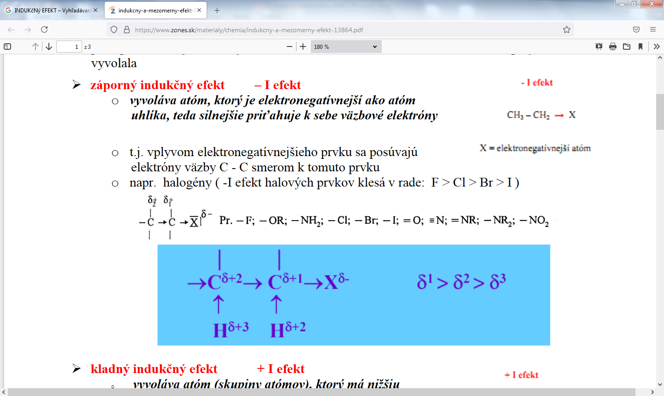

**Mezomérny efekt**

* označenie M
* posun elektrónov po násobných (pí) väzbách
* označujeme ho ohnutou šípkou
* môže byť:
* kladný +M-efekt
* záporný -M-efekt

